应用矢量多边形法求解临界状态问题

刘敏 安徽省芜湖市第一中学（邮编 241010）

摘要：对于多于三个力作用的物体的平衡、加速等临界状态问题的求解，一般借助正交分解，列方程求解。但这样一来，就变成纯数学问题，动态变化过程被数学运算取代。特别是对于高一学生，三角函数还没学习，就更是一头雾水。如果我们实时引入矢量多边形法来求解，就会发现过程简洁、直观，临界状态自然显现，结论一目了然，同时也避免了复杂繁琐的数学运算，较符合学生的认知水平。

关键词： 临界状态 矢量多边形 过程分析

引入矢量多变形法，在解决多力临界状态问题时，会使过程直观、状态明确，且解法特色鲜明，优点突出。下面从几个不同的角度，对此法在解决物体受多力作用下的平衡、加速的临界状态及其变化过程问题上的运用作一介绍。

一、矢量多边形法求动态平衡问题的临界状态

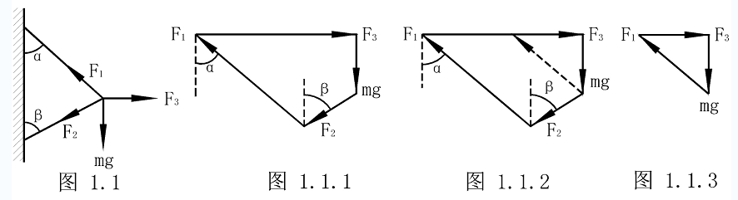例1.1．如图1.1所示，质量为m的小球受到四个力作用处于静止状态，试求出F1、F2、F3各个力的最小值？

分析：将四个力画成一个封闭的矢量多边形（如图1.1.1），将F1平移（如图1.1.2），即可得图1.1.3这样一个矢量三角形，显然，三个力的最小值同时取得，其中F2最小值为零。

例1.2．如图1.2所示，质量为m的小球受到四个力作用处于静止状态，试讨论随F3的变化，各力是如何变化的？

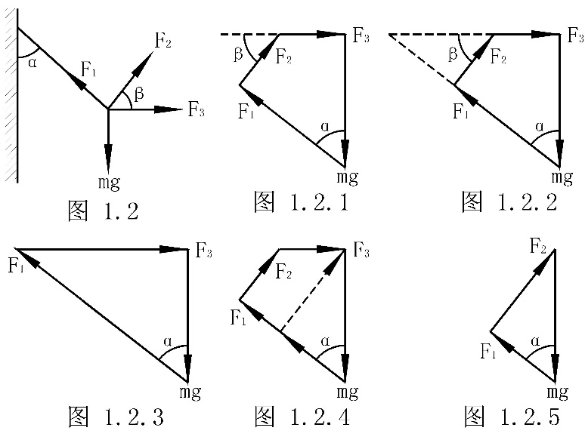

分析：先将四个力画在同一个矢量多边形中（如图1.2.1）由于各力方向不变，当F3增大时，即是将F1、F3延长（如图1.2.2），可得矢量三角形如图1.2.3，此时F1、F3取最大值，F2=0；当F3减小时，即将F2平移（如图1.2.4），可得矢量三角形如图1.2.5，此时F1、F2为最小值，其中F3=0。

例2．如图2所示，固定在水平面的不光滑的斜面上放置一块质量为m的小木块，在水平方向施加一个推力F，假设木块始终不滑动，试讨论随外力F的变化时斜面对木块的摩擦力是如何变化的？

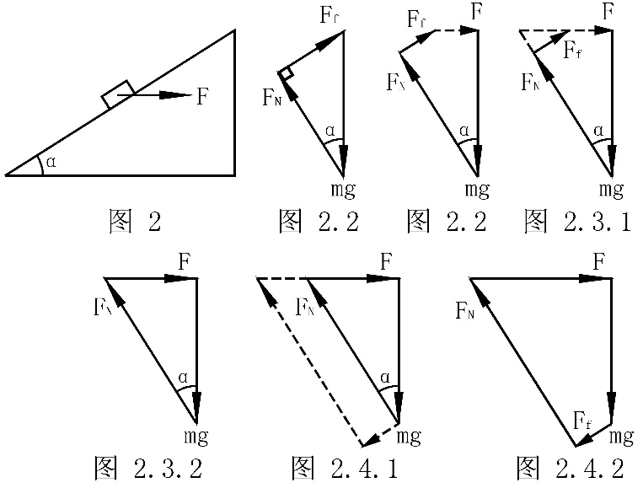

分析：可将随外力F不断增大的过程中，小物块受力的情况画成一系列的矢量多边形（或三角形），如左图所示，可清晰地看出随外力F从零逐渐增大，Ff先减小到零后反向增大的过程。

二、矢量多边形法求解加速运动问题的临界状态

说明：从非惯性参考系的角度，这里本应该引入惯性力F=-ma,从而构成一个封闭的矢量三角形，但高中教学没有涉及到惯性力，所以，这里以力“ma”代替（下同）。

1、直线加速运动

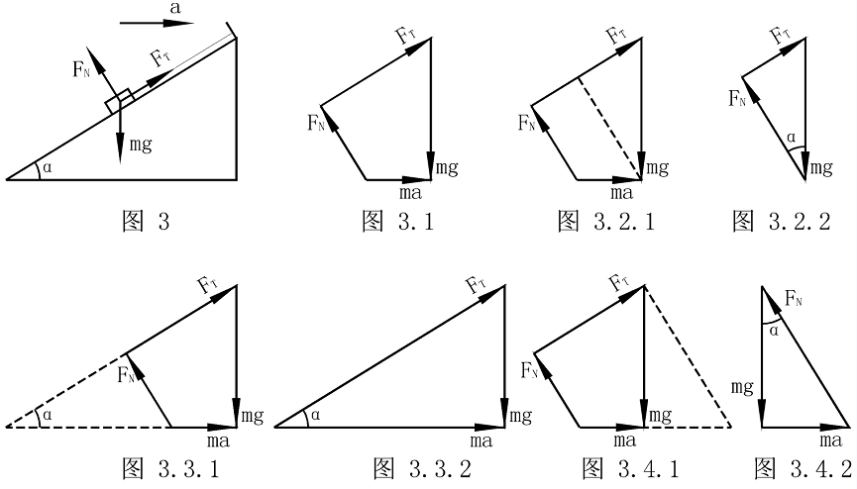例3．光滑斜面上有一被轻质细绳系着的小物块，随斜面一起以加速度a向右运动，试讨论小物块所受各个力，随加速度增加的变化情况？

分析：一般情况下物块会受到三个力的作用，如图3，但不能包含加速度a，这时可引入第三个力“ma”,构成矢量多边形，但要注意ma的方向，如图3.1，这样就转化为我们熟悉的问题，①将FN向右平移（如图3.2.1），即为加速度a逐渐减小过程，得图3.2.2，为a=0时，物块受力情况；②将FT、ma延长（如图3.3.1），即为加速度a逐渐增大的过程，得图3.3.2， 为FN=0时，物块离开斜面时的临界状态；③当然如果将ma，FN平移（如图3.4.1），还可得到图3.4.2，表示加速度反向向左时，对应的绳拉力FT=0时的临界状态。

2、匀速圆周运动

例4．如图一细杆上有两根轻质细绳系住一个质量为m的小球，现让小球随细杆一起以角速度ω作圆周运动，试讨论随ω逐渐增加过程中，两细绳受力变化情况？（假设两绳始终处于伸直状态）

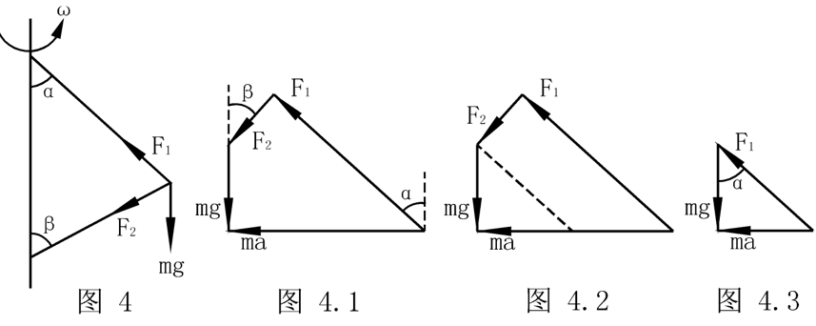分析：当两绳处于伸直状态时，小球通常会受到三个力如图4，同样引入一个力ma，作矢量多边形如图4.1，平移F1（如图4.2），得矢量三角形如图4.3，即为F2=0时的临界状态，此时ω为临界值。

3、矢量多边形法对两个经典问题的不同味道解读

例5.1．固定于水平地面的斜面上有一小物块沿斜面匀速下滑如图5.1，现在小物块上施加一个竖直方向外力F（如图5.1.1），则小物块将如何运动？

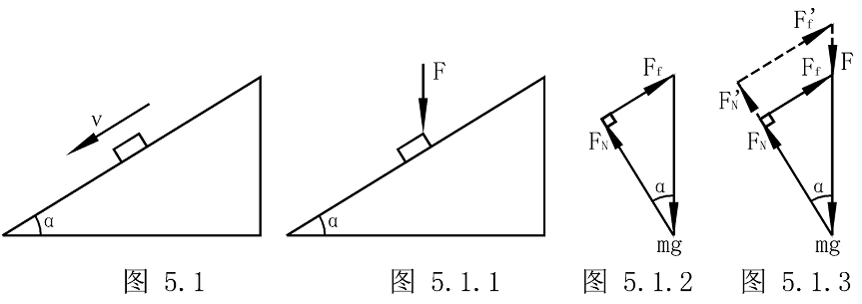

分析：小物块上没有施加外力F沿斜面匀速下滑时，其受力构成5.1.2这样一个矢量三角形，同时我们知道Ff与FN成正比，且它们受力方向不变，故当它受到竖直向下的力F时,可将其受力画成如图5.1.3，构成一个封闭的矢量多边形。此时，物块所受合外力为0，物块当然会将继续作匀速运动。

例5.2.若小物块沿斜面加速下滑如图5.2，再在其上施加一个竖直向下的力F（如图5.2.1），则小物块将会如何运动？

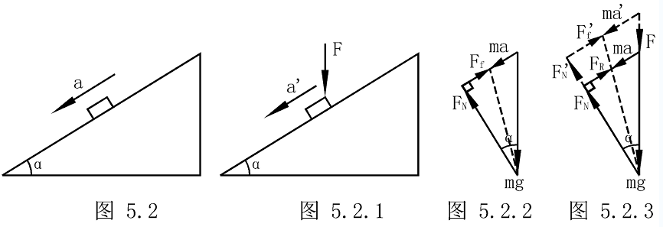

分析：当不受力F时，物块受力可画成图5.2.2，受力F时，其受力应画成图5.2.3，  
 图中虚线反映Ff 与FN 成正比，引入ma,必然要构成矢量多边形，故对应图5.2.3，可以看出物块还是作匀加速运动，但加速度要增加，准确说。

通过以上分析，可以看出，矢量多边形法在解决单个物体受多力作用下的动态平衡,及加速运动物体的临界状态问题时,有其独到的魅力，应用关键在于画出正确的矢量多边形图，必要时引入力“ma”,并通过平移或延长力的图示，构成新的矢量三角形，在构建过程中可以清晰的发现各力的变化，从而轻易的找到临界条件，使一类说不清、道不明的临界状态问题的求解直观可见、方便简洁。

参考文献

1. 程守洙、江之永.《普通物理学（上册）》.2006年12月第6版,42~45
2. 程稼夫.《中学奥林匹克竞赛物理教程（力学篇）》2013年6月第2版，106~109